TS1-CURS 1

1. SISTEM DINAMIC. STRUCTURI DE SISTEME. CLASIFICAREA SISTEMELOR

1.1. Introducere

Ramura ştiinţei care se ocupă cu studiul principiilor, metodelor şi mijloacelor prin intermediul cărora se asigură conducerea proceselor fizice şi tehnice, fără intervenţia directă a operatorului uman poartă denumirea de Automatică.
Disciplinele de Teoria sistemelor şi Automatizări fac parte din această ramură ştiinţifică. Teoria sistemelor cuprinde ansamblul principiilor şi metodelor care se ocupă cu studiul caracterizării comportării dinamice a sistemelor. Realizarea practică a principiilor şi metodelor care asigură controlul proceselor tehnice, proiectarea elementelor constructive şi funcţionale ale mijloacelor necesare, constituie obiectul Automatizărilor ca disciplină a automaticii.
Echipamentele de automatizare se găsesc într-o continuă evoluţie, determinată de dezvoltarea explozivă a echpamentelor de calcul numeric şi tehnologiilor din domeniile electronicii de putere si mecanicii fine.

1.2. Sistem dinamic. Structuri de sisteme dinamice

Sistemul dinamic reprezintă o entitate fizică, care conţine în interior un ansamblu de obiecte convenabil aranjate, interconectate funcţional şi informaţional, la care singurele legături cu exteriorul sunt mărimile de cauză şi de efect. Mărimile de cauză se vor numi mărimi (semnale) de intrare iar cele de efect sunt numite mărimi (semnale) de ieşire.
Un sistem dinamic poate fi reprezentat printr-o ”cutie neagră” cu un set de semnale aplicate la intrare şi un alt set de semnale de ieşire (ca în figura 1.1).
Săgeţile reprezentate pentru semnale indică întotdeauna sensul de transmitere a informaţiei de la cauză la efect.
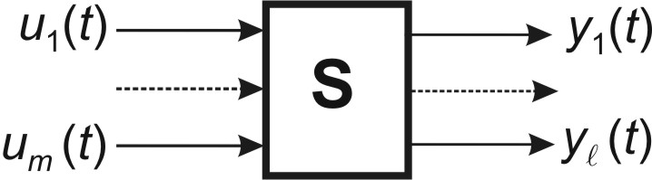
Fig. 1.1
Un sistem dinamic este complet definit dacă se cunosc:
– mărimile de intrare, notate conform figurii 1.1, 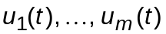sau condensat prin matricea coloană (vector):
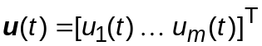
– mărimile de ieşire notate cu 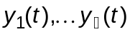 sau condensat cu vectorul –dimensional
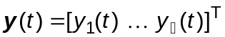.
- structura S descrisă prin relaţii funcţionale care stabilesc implicaţia 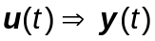.
Sistemul dinamic cu mai multe mărimi de intrare şi/sau de ieşire se numeşte multivariabil la intrare şi/sau ieşire. Cazul cel mai des întalnit şi studiat în cadrul acestui curs este al sistemelor monovariabile la care 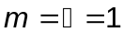.
Proprietatea de bază a unui sistem dinamic, strâns legată de condiţia realizabilitate fizică, este cauzalitatea implicaţiei şi inexistenţa implicaţiei cauzale 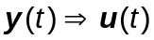. Din această proprietate rezultă că ieşirea 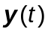 nu poate transcende (în timp) intrarea 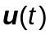, adică nu pot exista variaţii ale ieşirii, la un moment dat, determinate de variaţii ulterioare ale intrării.
În structura S a unui sistem dinamic pot exista mai multe obiecte, care pot fi considerate, la rândul lor sisteme. Aceste sisteme componente vor fi denumite subsisteme sau elemente ale sistemului S. În funcţie de conexiunea subsistemelor (elementelor de sistem) deosebim două tipuri de sisteme dinamice:
- sisteme cu structură deschisă (figura 1.2);
- sisteme cu structură inchisă (figura 1.3).
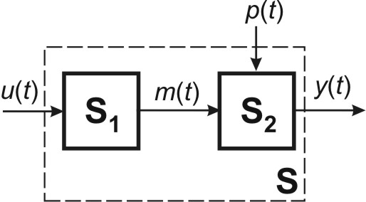
Fig. 1.2
Sistemul cu structură deschisă din figura 1.2 poate fi atribuit unui proces tehnic format dintrun element de executie (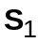) şi procesul reglat (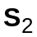). Mărimea 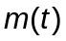este în acest caz mărimea de execuţie, iar 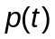 reprezintă perturbaţiile care acţionează asupra procesului reglat. Caracteristica principală a sistemelor cu structură deschisă este sensibilitatea la acţiunea perturbaţiilor, ceea ce constituie un dezavantaj important al acestei structuri.
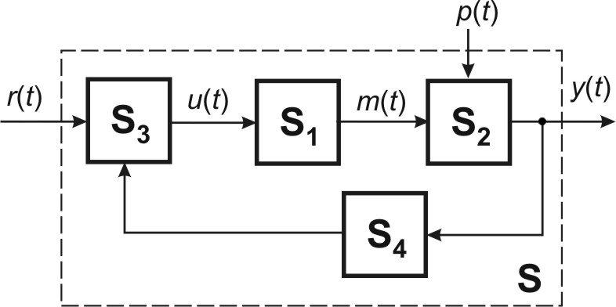
Fig 1.3.
Structura inchisă poate realiza, printr-o proiectare adecvată, o desensibilizare a sistemului la acţiunea perturbaţiilor externe asupra procesului condus (reglat). În această structură subsistemul (elementul de sistem) 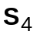 transmite subsistemului conducător (de comparaţie şi decizie) 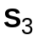 informaţii legate de evoluţia mărimii de ieşire. Mărimea de comandă 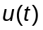 va fi elaborată de subsistemul conducător (denumit şi echipament de automatizare) , în urma unei prelucrări decizionale a semnalului de eroare obţinut ca diferenţă între mărimea de intrare şi mărimea proporţională cu mărimea de ieşire, transmisă de .
Sistemul automat este un sistem cu structură închisă construit (realizat) in scopul conducerii unui proces fizic sau tehnic fără intervenţia operatorului uman. Schema bloc funcţională a unui sistem automat este prezentată în figura 1.4.
Semnalele din schema bloc au următoarele semnificaţii
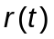– mărime (semnal) de referinţă sau mărime prescrisă;
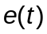– mărime (semnal) de eroare sau abatere de reglare;
– mărimea de ieşire a regulatorului, mărime (semnal) de comandă;
– mărime (semnal) de execuţie;
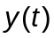– mărime (semnal) de ieşire sau mărime reglată;
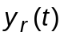– mărime de reacţie caracterizată prin faptul că are aceeaşi natură şi gamă de variaţie ca şi mărimea de referinţă.
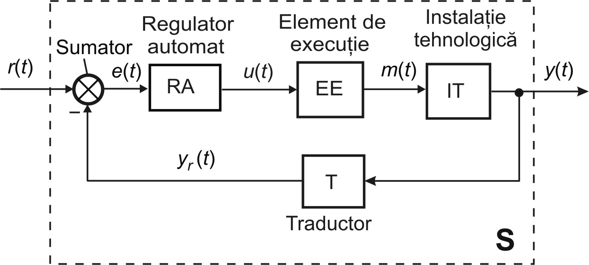
Fig. 1.4.
Sumatorul, care face parte, de regulă, din structura regulatorului, realizează comparaţia semnalului de referinţă, (mărime de intrare pentru sistemul cu structură închisă) cu mărimea de reacţie,. Elementul de execuţie (EE), instalaţia tehnologică (IT) si traductorul (T) constituie împreună procesul condus (PC)-alternativ denumit parte fixată (PF) a sistemului de reglare automată (SRA), care se presupune a fi cunoscut(ă) în etapa sintezei sistemului de reglare.

1.3. Clasificarea sistemelor

Există numeroase criterii pe baza cărora pot fi clasificate sistemele. Aceste clasificări se prezintă pentru a se evidenţia o serie de proprietăţi şi aspecte caracterisitce ale sistemelor.
- După structură sistemele pot fi:
  - cu structură deschisă;
  - cu structură închisă.
- Sistemele cu structură închisă (cu reacţie negativă) se clasififcă, în functie de gradul de cunoaştere a semnalului de referinţă, a variaţiei acestuia în timp, în:
  - sisteme de reglare automată sau de stabilizare (variaţia mărimii de referinţă este cunoscută apriori);
  - sisteme automate de urmărire (nu se cunoaşte apriori variaţia mărimii de intrare);
- În funcţie de numărul mărimilor de intrare şi/sau ieşire, sistemele se împart în:
  - sisteme monovariabile la intrare şi/sau ieşire (SISO în engleză de la Single Input Single Outputs System);
  - sisteme multivariabile la intrare şi/sau ieşire (MIMO în engleză, acronim provenit de la Multi Inputs Multi Outputs System).
- După caracteristicile elementelor componente sistemele se clasifică în:
- sisteme liniare;
- sisteme neliniare.
- După gradul de cunoştere apriorică a semnalelor prelucrate avem:
- sisteme nedeterministe (stocastice);
- sisteme deterministe.
- După natura semnalelor prelucrate deosebim:
  - sisteme analogice sau cu acţiune continuă (toate mărimile care apar în sistem sunt funcţii continue în timp)
  - sisteme discrete (cel puţin un element de sistem prelucrează semnale discrete sub forma unor impulsuri modulate în amplitudine sau exprimate în cod numeric)
În cadrul cursului se vor aborda numai sistemele liniare deterministe continue şi discrete, urmând ca sistemele stocastice să fie abordate la alte discipline (Identificarea experimentală a sistemelor, Ingineria reglării automate).
O clasificare generală a sistemelor liniare deterministe, în funcţie de modelul matematic, bazată pe diverse criterii, conduce la următoarele clase de sisteme:
- cu parametrii concentraţi;
- cu parametrii distribuiţi.
respectiv
- invariante în timp;
-: variante în timp.

2. SEMNALE SPECIALE UTILIZATE ÎN AUTOMATICĂ
Caracteristica comună a semnalelor speciale utilizate în automatică constă în faptul că acestea sunt definite doar pentru timp pozitiv, 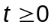, aspect determinat de proprietatea de cauzalitate care implică un moment de referinţă în timp pentru aplicarea unui semnal de intrare (de cauză). Notaţia generală a acestor semnale este 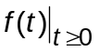, care presupune implicit 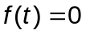 pentru 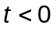.

2.1 Impulsul Unitar (Dirac)
Un semnal special, cu un caracter ideal, este impulsul unitar sau impulsul Dirac definit conform relaţiei:
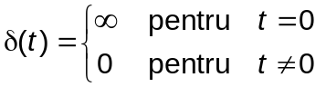,
care respectă proprietatea de bază
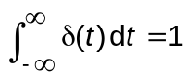,
ceea ce înseamnă că aria impulsului Dirac este egală cu 1.
Menţionăm că un astfel de semnal care are o amplitudine infinită şi o durată de aplicare care tinde spre zero nu poate fi fizic realizat, deoarece necesită pentru generare o energie infinită aplicată un timp infinit mic. Conceptul de funcţie impuls este însă deosebit de util în derivarea funcţiilor cu discontinuităţi.
Semnalul impuls Dirac retardat (întârziat) în timp este definit şi notat conform relaţiei:
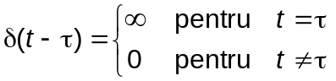, cu proprietatea 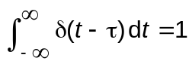.
Semnalele impuls unitar normal şi întârziat se reprezintă grafic ca în figura 2.1.
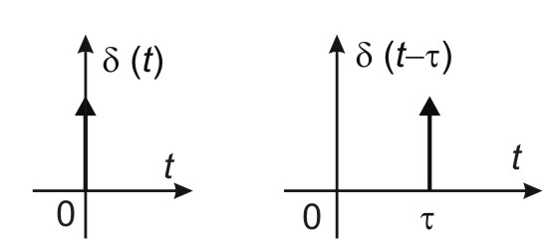
Fig. 2.1

2) Treapta Unitară (Unit-Step)
Semnalul treaptă unitară este notat şi definit conform relaţiei:
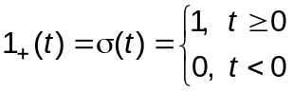.
Semnalul treaptă unitară retardată sau întârziată este definit conform relaţiei:
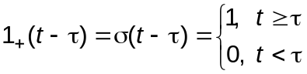.
Treapta unitară este un semnal continuu ideal care are o variaţie bruscă la 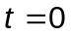sau 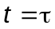 Caracterul ideal este determinat în acest caz de faptul că practic (fizic) nu se poate realiza o variaţie cu viteză infinită de la valoarea zero la valoarea unu.
Formele de variaţie ale semnalelor treaptă aplicată la şi la sunt prezentate în figura 2.2.
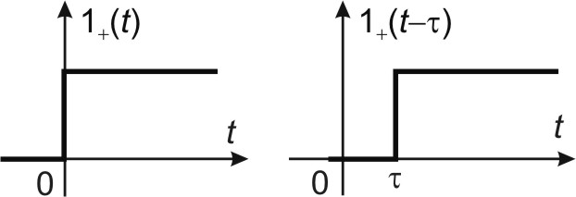
Fig. 2.2
Între semnalul traptă unitară şi impulsul Dirac există următoarele relaţii de legătură:
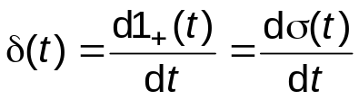 şi 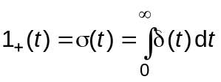,
respectiv în cazul general
.
Răspunsul unui sistem la o mărime de intrare impuls Dirac, notat 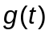, se numeşte răspuns sau funcţie pondere. Când la intrare se aplică un semnal treaptă unitară ieşirea notată 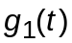 se numeşte răspuns (funcţie) indicial(ă).
Răspunsul pondere şi cel indicial se corelează, în cazul sistemelor liniare, cu relaţiile:
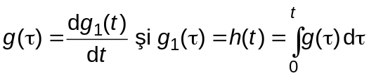.

3) Rampa Unitară (Unit-Ramp)
Este definită cu relaţia
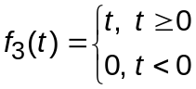,
şi are forma de variaţie din figura 2.3a.
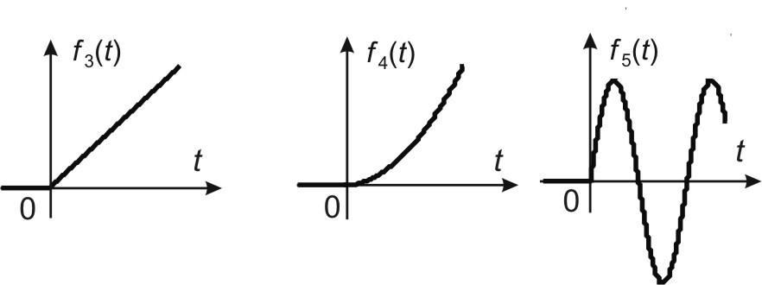
a) | b) | c)
Fig. 2.3.
Semnalul rampă unitară se corelează cu semnalul treaptă conform relaţiilor
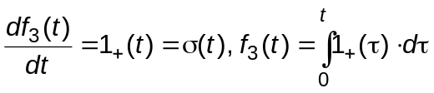.

4) Semnalul Parabola Unitară
Este definit cu relaţia
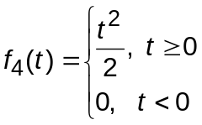,
şi are forma de variaţie prezentată în figura 2.3b. Parabola unitară este corelată cu semnalul rampă unitară conform relaţiilor:
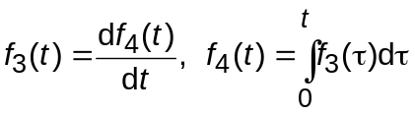.

5) Semnalul Armonic
Este descris de relaţia
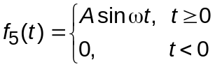,
unde A este amplitudinea semnalului armonic, 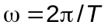 este pulsaţia şi T este perioada de repetiţie. Semnalulu armonic are forma de variaţie prezentată în figura 2.3c.
Primele patru semnale se utilizează pentru analiza sistemelor în domeniul timpului iar semnalul armonic este folosit pentru analiza în domeniul frecvenţei.

PRODUSUL SAU INTEGRALA DE CONVOLUŢIE
Este o operaţie specială care se aplică semnalelor continue sau discrete. Considerăm pentru început semnalele continue variabile în timp 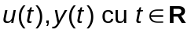. Produsul de convoluţie, notat cu este definit conform relaţiei:
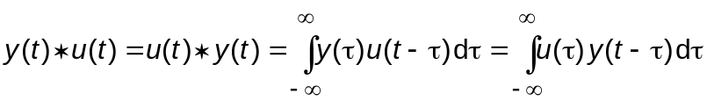.
Remarcăm faptul că variabila de integrare, apare, în cadrul integralei, în trei pozţii în timp ce argumentul al funcţiei rezultante este doar un parametru. Produsul de convoluţie poate fi definit şi utilizat, de asemenea, pentru semnalele speciale din automatică 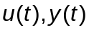 care există numai pentru fiind nule pentru . Relaţia de definiţie va fi în acest caz:
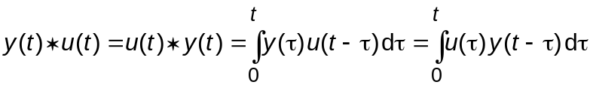,
care diferă de relaţia generală numai prin limitele de integrare.
Din relaţiile de definiţie se constată că produsul de convoluţie este comutativ. Elementul neutru al operaţiei produs de convoluţie este impulsul Dirac. Acest aspect rezultă aplicînd definiţia produsului de convoluţie semnalului impuls Dirac, având în vedere proprietatea de filtrare şi faptul că 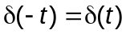. Astfel rezultă
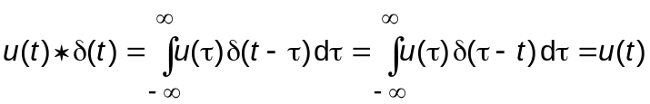.

Produsul de convoluţie pentru semnalele discrete
Considerăm semnalele discrete descrise prin secvenţele temporale
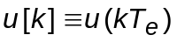 şi 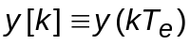, unde 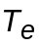 este perioada de eşantionare, iar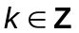
Produsul de convoluţie discret se defineşte cu relaţiile:
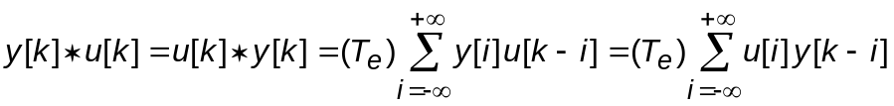,
unde 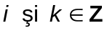.
Dacă semnalele sunt definite numai pentru 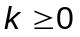 produsul discret de convoluţie se calculează cu relaţiile:
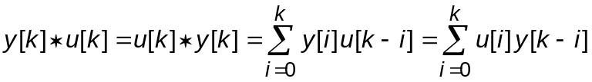,
,
în care s-a considerat 

